На знамя Победы равняем шаг!

Ежегодно дети подготовительной к школе группы детского сада участвуют в городском смотре-конкурсе строя и песни «На знамя Победы равняем шаг!», посвященном празднованию Дня защитника Отечества.
Основной целью проведения конкурса является: целенаправленное формирование у старших дошкольников социальной активности, патриотизма, чувства верности своему Отечеству, любви к Родине, готовности к защите Отечества.
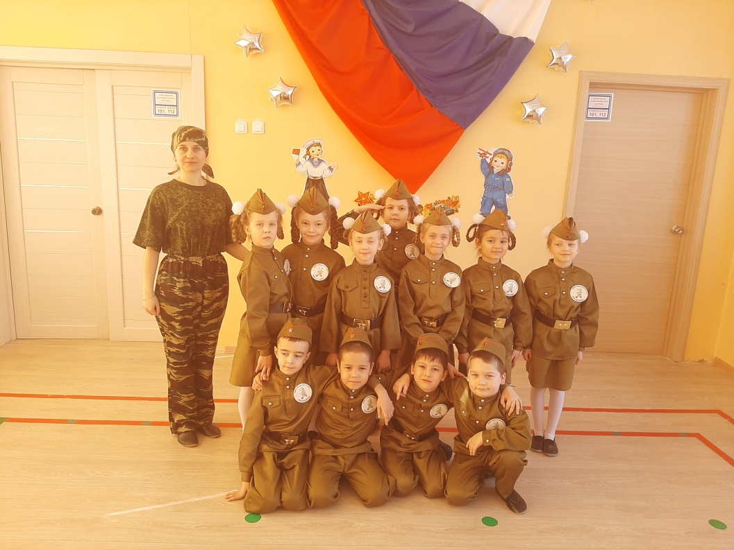

Ссылка на видео Конкурс « На знамя победы равняем шаг»: https://youtu.be/57xUbTZm690

